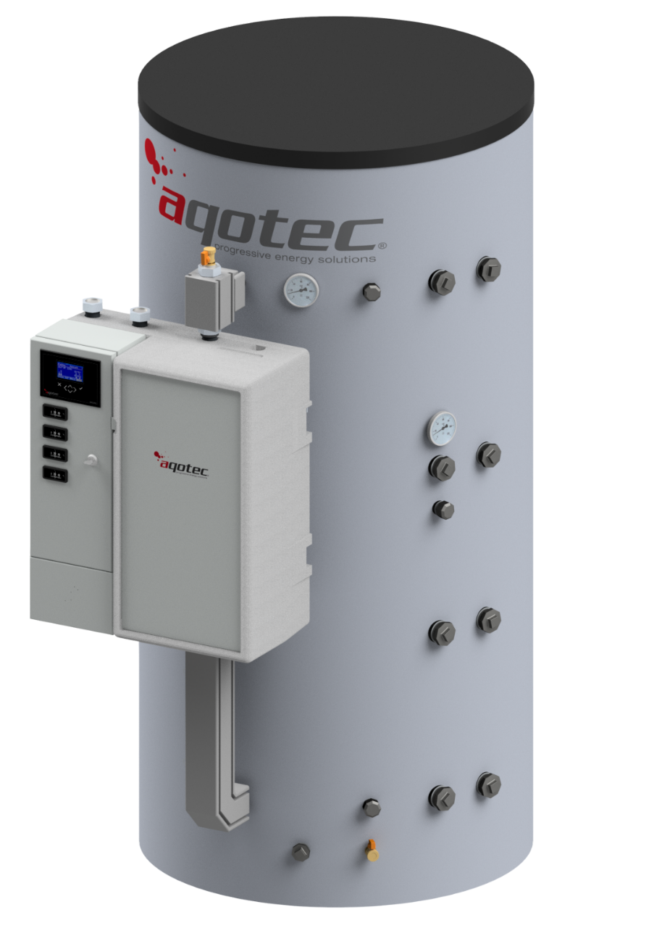
Ausschreibungstexte
Version 01/2015

Version 01/2015

Version 01/2015

Version 01/2015
aqoClick Fernwärmeübergabestation

aqoClick S Fernwärmeübergabestation
Die aqoClick S Fernwärmeübergabestation dient zur hydraulischen Trennung zwischen Fernwärmenetz und Kundenseite über einen Plattenwärmetauscher und ist als wandhängende Kompaktstation ausgeführt. Die Station verfügt über eine EPP-Wärmedämmschale mit einer abnehmbaren Haube. Hydraulisch kann die Station primär- und sekundärseitig sowohl von oben als auch unten angeschlossen werden. Die Station ist aus geschweißten Rohrleitungen anschlussfertig vormontiert und der Schaltschrank elektrisch vorverdrahtet. Die Regelung erfolgt mit dem RM360-Regler von aqotec oder alternativ über Fremdfabrikate (z.B. Schneid MR12, Samson Trovis, Siemens RVD, Danfoss ECL, Honeywell PCD2, …).

Allgemein:
- Anschlüsse flachdichtend G5/4“ oben und unten
- Kupfergelöteter Edelstahl-Plattenwärmetauscher
- EPP-Wärmedämmschale
- Reglergehäuse IP44

Ausstattung Primärseite:
Vorlauf:
- Schmutzfänger Maschenweite 0,5 mm
- M10-Fühlermuffe für Wärmemengenzählerfühler
- Anschweißhülse für Thermometer
Rücklauf:
- Tauchhülse für Kabelfühler
- Anschweißhülse für Thermometer
- Druckunabhängiges Regelventil (Kombiventil) mit 3-Punkt-Stellantrieb, optional mit Sicherheitsfunktion
- Wärmemengenzähler-Passstück G3/4“, 110 mm, optional bis 190 mm

Ausstattung Sekundärseite:
Vorlauf:
- Schmutzfänger Maschenweite 0,5 mm
- Tauchhülse lang (in Wärmetauscher ragend) für Kabelfühler
- Tauchhülse für Sicherheitstemperaturwächter
- Anschweißhülse für Thermometer
- Sicherheitstemperaturwächter optional
Rücklauf:
- Schmutzfänger Maschenweite 0,5 mm
- Sicherheitsventil 3 bar
- Tauchhülse für Kabelfühler
- Anschweißhülse für Thermometer
Grundfunktionen RM360 Regler:
- Regelung Wärme-/Kälteübergabestation
  - Leistungsbegrenzung (nur mit Wärmezählerkommunikation)
  - Außentemperaturabhängige Rücklaufbegrenzung
- Heizkreisregelung
- Boilerladung
- Pufferladung
Technische Daten
Max. zul. Betriebstemp. TS | Primär | 110 °C
Max. zul. Betriebstemp. TS | Sekundär | 90 °C
Max. zul. Betriebsdruck PS | Primär | 16/25 bar*
Max. zul. Betriebsdruck PS | Sekundär | 10 bar**
Abmessungen (HxBxT) |  | 780 x 590 x 285 mm
Gewicht |  | ca. 40 kg
*abhängig vom Primärventil
**abgesichert mit Sicherheitsventil auf 3 bar

Ausführungsvarianten:
Fabrikat: aqotec
Type: aqoClick S16
wie zuvor beschrieben
Plattenwärmetauscher: CB60-16H oder gleichwertig
Ventil: Danfoss AVQM DN15, kvs=1,6 oder gleichwertig
Leistung bei 70-43/40-65): 10 kW
Leistung bei 90-52/50-75): 30 kW (Max.)

Fabrikat: aqotec
Type: aqoClick S26
wie zuvor beschrieben
Plattenwärmetauscher: CB60-26H oder gleichwertig
Ventil: Danfoss AVQM DN15, kvs=2,5 oder gleichwertig
Leistung bei 70-43/40-65): 20 kW
Leistung bei 90-52/50-75): 50 kW (Max.)

Fabrikat: aqotec
Type: aqoClick S36
wie zuvor beschrieben
Plattenwärmetauscher: CB60-36H oder gleichwertig
Ventil: Danfoss AVQM DN15, kvs=4 oder gleichwertig
Leistung bei 70-43/40-65): 30 kW
Leistung bei 90-52/50-75): 75 kW (Max.)

aqoClick L Fernwärmeübergabestation
Die aqoClick L Fernwärmeübergabestation dient zur hydraulischen Trennung zwischen Fernwärmenetz und Kundenseite über einen Plattenwärmetauscher und ist als wandhängende Kompaktstation ausgeführt. Die Station verfügt über eine EPP-Wärmedämmschale mit einer abnehmbaren Haube. Hydraulisch kann die Station primär- und sekundärseitig sowohl von oben als auch unten angeschlossen werden. Die Station ist aus geschweißten Rohrleitungen anschlussfertig vormontiert und der Schaltschrank elektrisch vorverdrahtet. Die Regelung erfolgt mit dem RM360-Regler von aqotec oder alternativ über Fremdfabrikate (z.B. Schneid MR12, Samson Trovis, Siemens RVD, Danfoss ECL, Honeywell PCD2, …).

Allgemein:
- Anschlüsse primär flachdichtend G6/4“ oben und unten
- Anschlüsse sekundär flachdichtend G2“ oben und unten
- Kupfergelöteter Edelstahl-Plattenwärmetauscher
- EPP-Wärmedämmschale
- Reglergehäuse IP44

Ausstattung Primärseite:
Vorlauf:
- Schmutzfänger Maschenweite 0,5 mm
- M10-Fühlermuffe für Wärmemengenzählerfühler
- Anschweißhülse für Thermometer
Rücklauf:
- Tauchhülse für Kabelfühler
- Anschweißhülse für Thermometer
- Druckunabhängiges Regelventil (Kombiventil) mit 3-Punkt-Stellantrieb, optional mit Sicherheitsfunktion
- Wärmemengenzähler-Passstück G1“, 130 mm, optional bis 260 mm

Ausstattung Sekundärseite:
Vorlauf:
- Schmutzfänger Maschenweite 0,5 mm
- Tauchhülse lang (in Wärmetauscher ragend) für Kabelfühler
- Tauchhülse für Sicherheitstemperaturwächter
- Anschweißhülse für Thermometer
- Sicherheitstemperaturwächter optional
Rücklauf:
- Schmutzfänger Maschenweite 0,5 mm
- Sicherheitsventil 3 bar
- Tauchhülse für Kabelfühler
- Anschweißhülse für Thermometer

Grundfunktionen RM360 Regler:
- Regelung Wärme-/Kälteübergabestation
  - Leistungsbegrenzung (nur mit Wärmezählerkommunikation)
  - Außentemperaturabhängige Rücklaufbegrenzung
- Heizkreisregelung
- Boilerladung
- Pufferladung
Technische Daten
Max. zul. Betriebstemp. TS | Primär | 110 °C
Max. zul. Betriebstemp. TS | Sekundär | 90 °C
Max. zul. Betriebsdruck PS | Primär | 16/25 bar*
Max. zul. Betriebsdruck PS | Sekundär | 10 bar**
Abmessungen (HxBxT) |  | 842 x 780 x 300 mm
Gewicht |  | ca. 70 kg
*abhängig vom Primärventil
**abgesichert mit Sicherheitsventil auf 3 bar

Ausführungsvarianten:

Fabrikat: aqotec
Type: aqoClick L40
wie zuvor beschrieben
Plattenwärmetauscher: CB60-40H oder gleichwertig
Ventil: Danfoss AVQM DN20, kvs=6,3 oder gleichwertig
Leistung bei 70-43/40-65): 30 kW
Leistung bei 90-52/50-75): 90 kW (Max.)

Fabrikat: aqotec
Type: aqoClick L60
wie zuvor beschrieben
Plattenwärmetauscher: CB60-60H oder gleichwertig
Ventil: Danfoss AVQM DN20, kvs=6,3 oder gleichwertig
Leistung bei 70-43/40-65): 50 kW
Leistung bei 90-52/50-75): 110 kW (Max.)

Fabrikat: aqotec
Type: aqoClick L80
Plattenwärmetauscher: CB60-80H oder gleichwertig
Ventil: Danfoss AVQM DN25, kvs=8 oder gleichwertig
Plattenwärmetauscher Plattenanzahl: 80
Leistung bei 70-43/40-65): 75 kW
Leistung bei 90-52/50-75): 130 kW (Max.)

